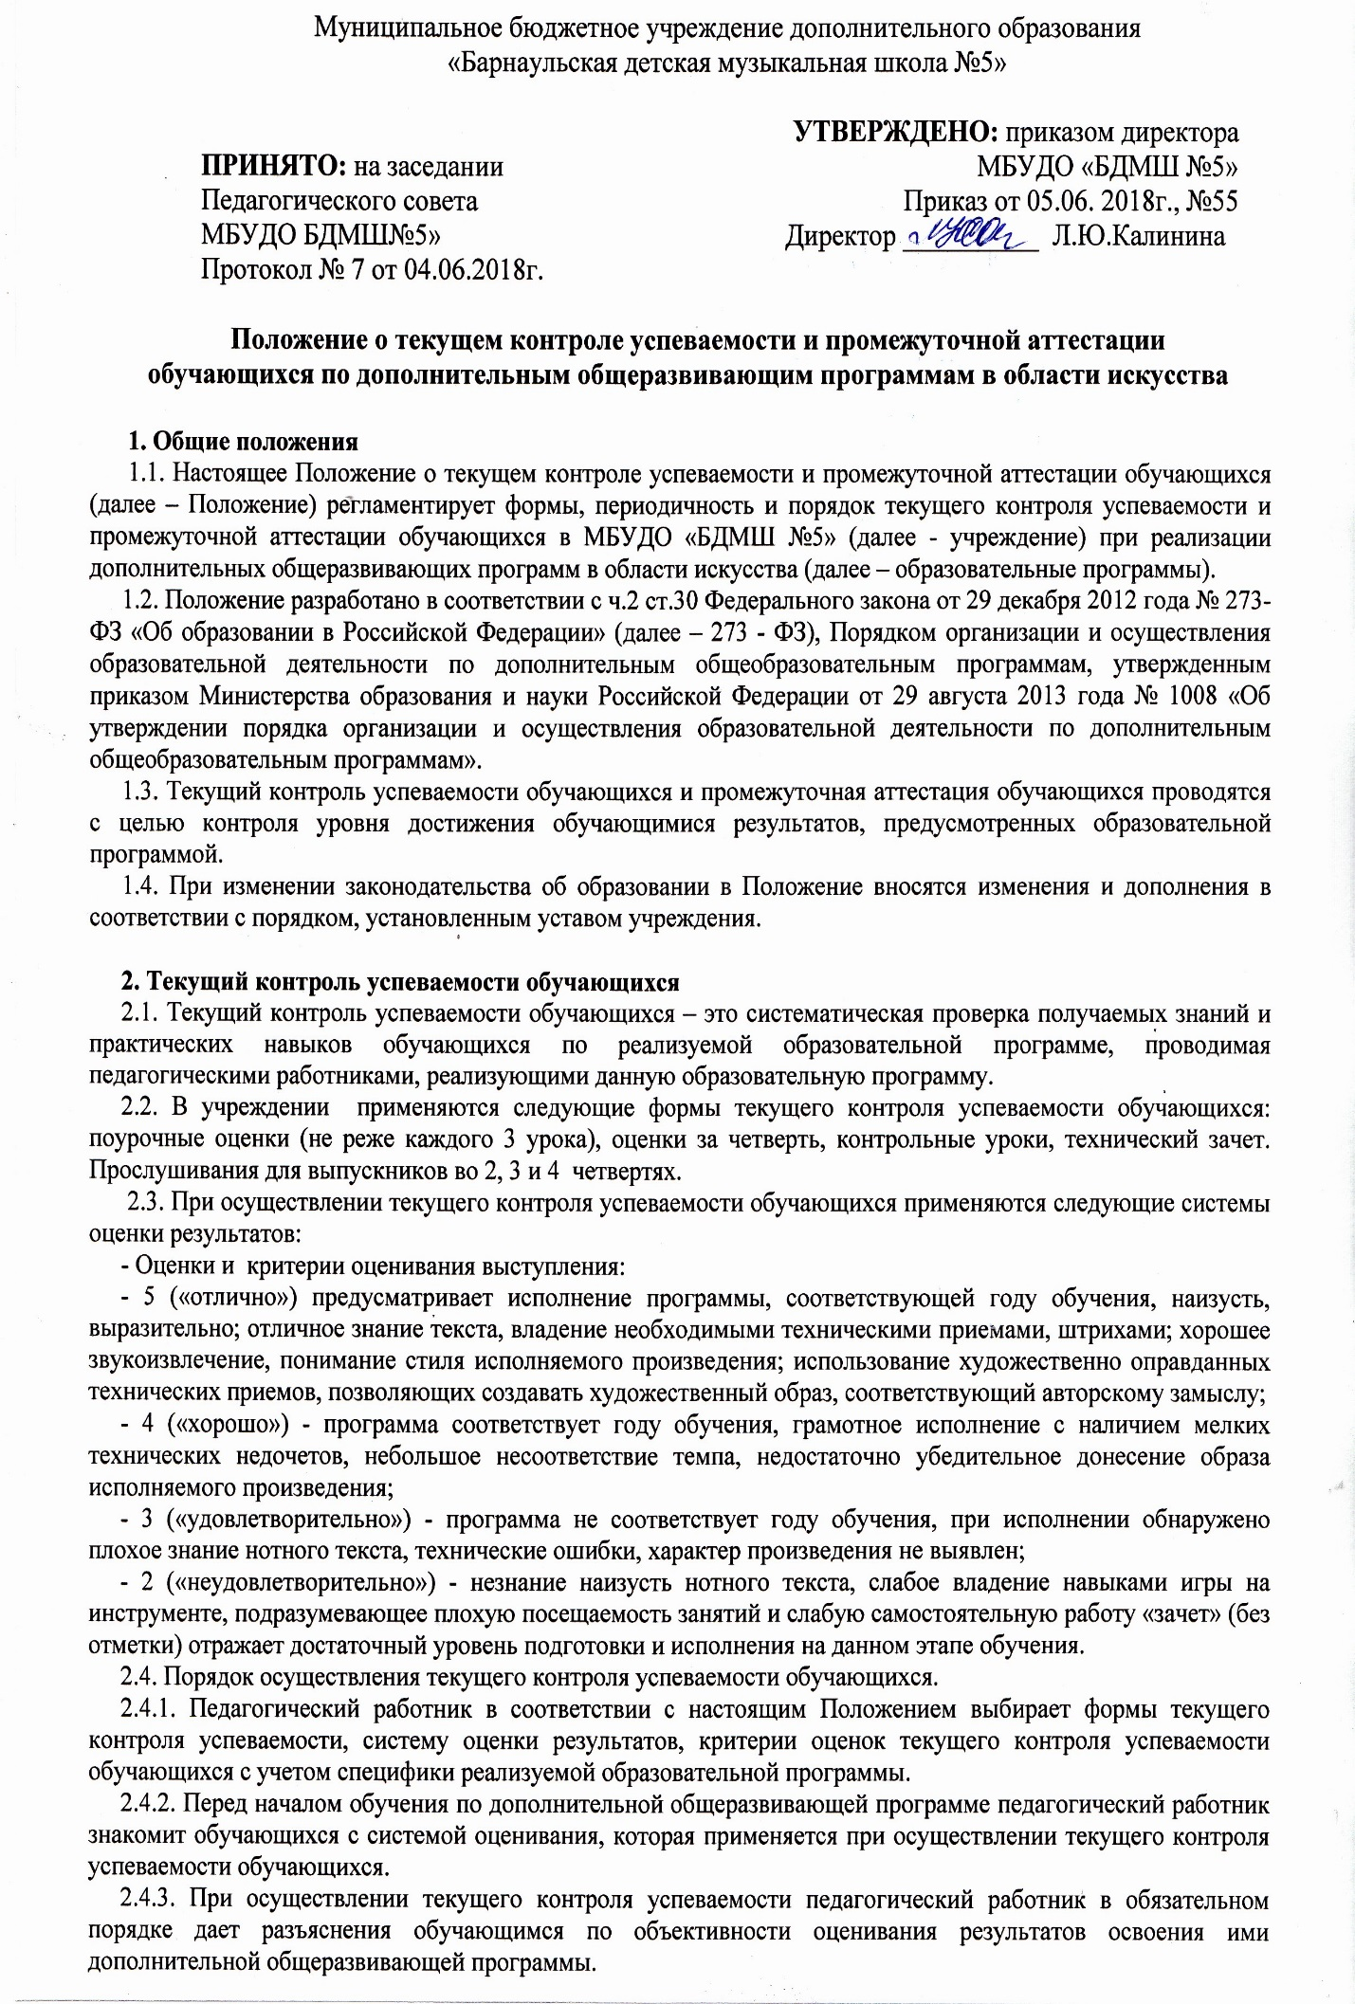

2.4.4. Результаты текущего контроля успеваемости обучающихся фиксируются в дневнике обучающегося, журнале успеваемости, индивидуальном плане обучающегося.

3. Промежуточная аттестация обучающихся
3.1. В соответствии с частью 1 статьи 58 273-ФЗ, освоение образовательной программы, в том числе отдельных учебных предметов образовательной программы, сопровождается промежуточной аттестацией обучающихся.
3.2. Формы осуществления промежуточной аттестации обучающихся: зачет, академический концерт, контрольные уроки.
3.3. Периодичность осуществления промежуточной аттестации обучающихся проводится с целью выявления уровня сформированности знаний, умений, навыков по итогам года в сроки, установленными календарным учебным графиком дополнительной общеразвивающей программы. Переводные зачеты и академические концерты проходят в конце учебного года. Сроки проведения промежуточной аттестации обучающихся могут быть скорректированы в течение года.
3.4. При осуществлении промежуточной аттестации обучающихся применяются следующие системы и критерии оценки результатов, используемые при промежуточной аттестации обучающихся см. п.2.3
3.5. Порядок осуществления промежуточной аттестации обучающихся:
3.5.1. Промежуточная аттестация осуществляется в соответствии с учебным планом, календарным учебным графиком, рабочими программами учебных предметов, оценочными и методическими материалами.
3.5.2. Перед началом обучения по дополнительной общеразвивающей программе преподаватель знакомит обучающихся с системой оценивания, которая применяется при осуществлении промежуточной аттестации обучающихся.
3.5.3. При осуществлении промежуточной аттестации обучающихся преподаватель (член комиссии) в обязательном порядке дает разъяснения обучающимся по объективности оценивания результатов освоения ими дополнительной общеразвивающей программы. 3.5.4. Результаты промежуточной аттестации обучающихся фиксируются в дневнике обучающегося, индивидуальном плане обучающегося, методической книге отделений, сводной ведомости.
3.5.5. Промежуточная аттестация обучающихся проводится с использованием оценочных материалов (требования к академическим концертам и зачетам, вопросы для собеседования и тестирования), разработанных учреждением самостоятельно.
3.5.6. По заявлению родителей (законных представителей), обучающемуся предоставляется право досрочной сдачи промежуточной аттестации в случае возникновения особых обстоятельств.
3.5.7. Обучающиеся могут быть освобождены от промежуточной аттестации по медицинским показаниям с предоставлением справки или заключения медицинского учреждения.
3.5.8. Вопрос об аттестации обучающихся, пропустивших более 50 % занятий, выносится на рассмотрение педагогического совета учреждения. Неудовлетворительные результаты промежуточной аттестации по одному или нескольким учебным предметам образовательной программы или не прохождение промежуточной аттестации при отсутствии уважительных причин признаются академической задолженностью.
3.6. Обучающиеся обязаны ликвидировать академическую задолженность.
3.6.1. Обучающиеся, имеющие академическую задолженность, вправе пройти промежуточную аттестацию по соответствующим учебному предмету не более двух раз в сроки, определяемые Учреждением в пределах одного года с момента образования академической задолженности. В указанный период не включаются время болезни обучающегося. Для проведения промежуточной аттестации во второй раз Учреждением создается комиссия.
3.6.2. Не допускается взимание платы с обучающихся за прохождение промежуточной аттестации.
3.6.3. Обучающиеся, не прошедшие промежуточной аттестации по уважительным причинам или имеющие академическую задолженность, переводятся в следующий класс или на следующий год обучения условно.
3.7. Обучающиеся, не ликвидировавшие в установленные сроки академическую задолженность с момента ее образования, по усмотрению их родителей (законных представителей):
-оставляются на повторное обучение;
-переводятся на обучение по адаптированным образовательным программам в соответствии с рекомендациями психолого-медико-педагогической комиссии;
-переводятся на обучение по индивидуальному учебному плану.
3.8. Заявления родителей (законных представителей) обучающихся, не согласных с результатами промежуточной аттестации или с итоговой оценкой по учебному предмету, рассматриваются в установленном порядке комиссией по урегулированию споров между участниками образовательных отношений созданной в Учреждении. Решение комиссии по урегулированию споров между участниками образовательных отношений оформляется протоколом и является окончательным. Протокол хранится у секретаря.
3.9. Промежуточная аттестация проводится до окончания учебного года.

